Конфликт интересов–
основа коррупции

Проблема коррупции в последнее время приобрела огромную и вполне обоснованную актуальность. Сегодня коррупция в России является основной негативной характеристикой институтов государственного управления.
Среди антикоррупционных механизмов в системе государственной службы, в первую очередь, следует выделить административные процедуры, обуславливающие порядок ее прохождения, в том числе проведение конкурсов на замещение вакантных должностей, аттестаций, квалификационных экзаменов и др. Помимо перечисленного важным механизмом является
ИНСТИТУТ ПРЕОДОЛЕНИЯ КОНФЛИКТА ИНТЕРЕСОВ.

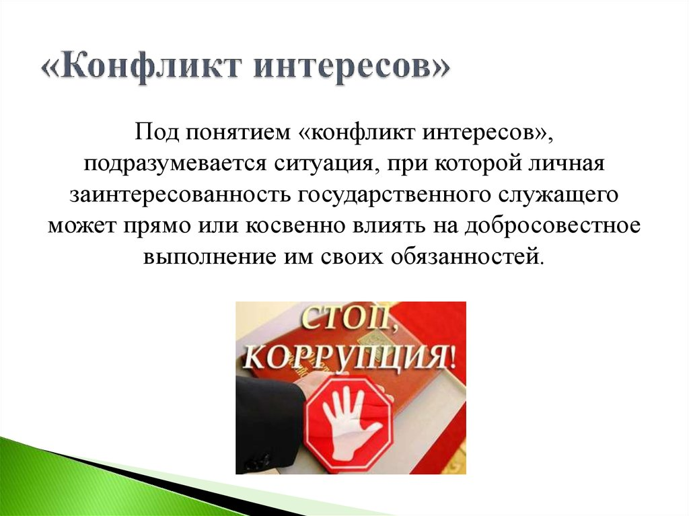

Под определение конфликта интересов попадает множество ситуаций, в которых работник может оказаться в процессе исполнения должностных обязанностей. Учитывая разнообразие частных интересов работников, составить исчерпывающий перечень таких ситуаций не представляется возможным. Тем не менее, можно выделить ряд ключевых «областей регулирования», в которых возникновение конфликта интересов является наиболее вероятным.

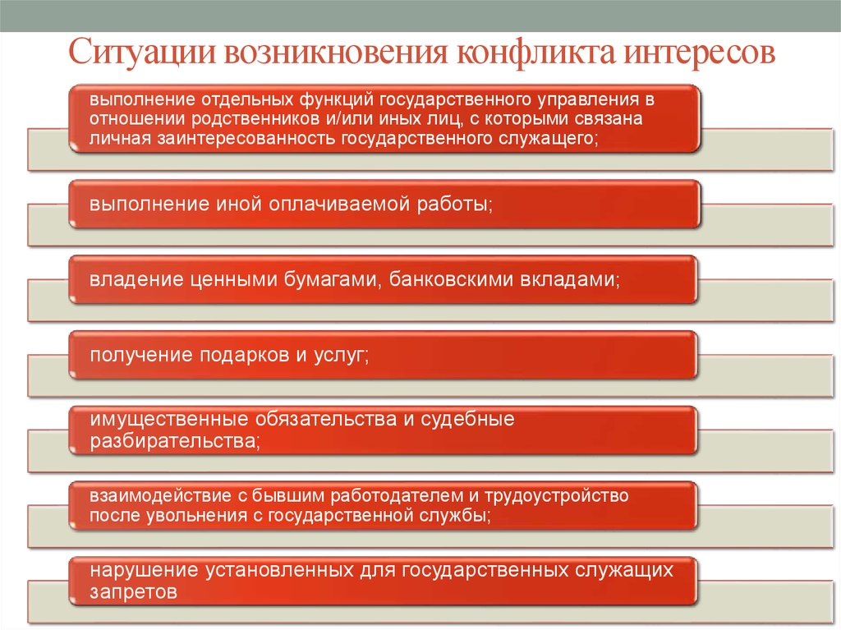
Урегулирование конфликта интересов включает в себя:
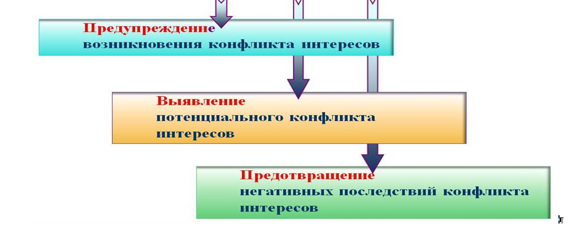
Механизм предотвращения конфликта интересов в Учреждении:
- уведомление в письменной форме Директора Учреждения;
- ограничение доступа работника Учреждения к конкретной информации, которая может затрагивать его личные интересы;
- добровольный отказ работника Учреждения или его отстранение (постоянное или временное) от участия в обсуждении и процессе принятия решений по вопросам, которые находятся или могут оказаться под влиянием конфликта интересов;
- пересмотр и изменение функциональных обязанностей работника Учреждения;
- перевод работника Учреждения на должность, предусматривающую выполнение функциональных обязанностей, исключающих конфликт интересов, в соответствии с Трудовым кодексом Российской Федерации;
- отказ работника Учреждения от своего личного интереса, порождающего конфликт с интересами Учреждения;
- иные способы урегулирования конфликта интересов.
Принятие решения о выборе конкретного способа урегулирования конфликта интересов проходит комиссионно, где учитывается степень личного интереса работника Учреждения, вероятность того, что его личный интерес будет реализован в ущерб интересам Учреждения.

